**Tytuł, Imię i Nazwisko**

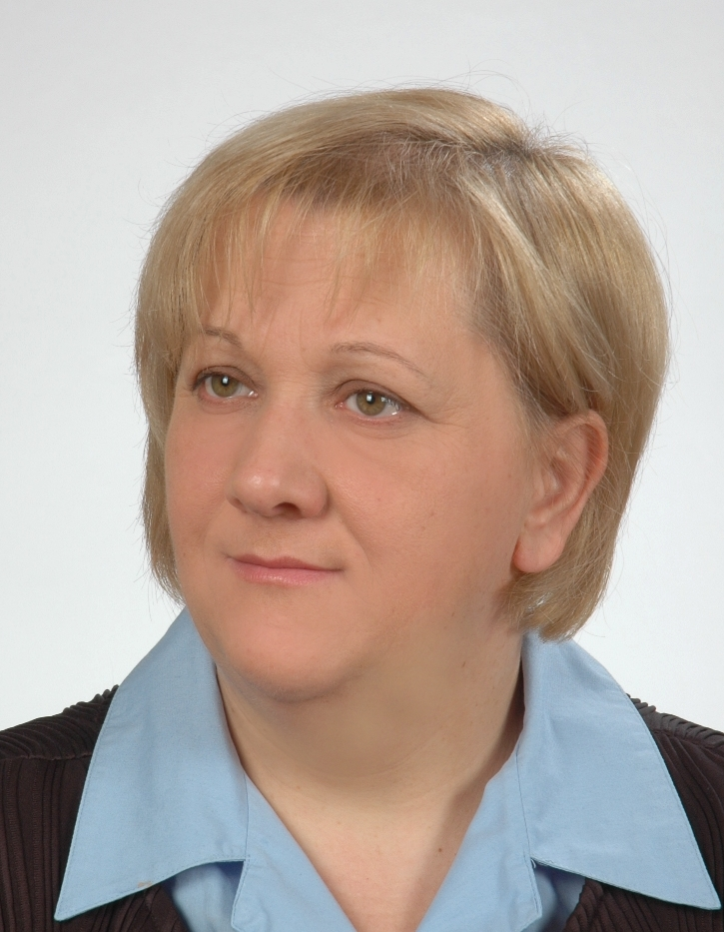

dr Urszula Lelek-Borkowska

**Stanowisko:**

adiunkt

**Kontakt:** adres, email

Wydział Odlewnictwa AGH, pawilon D-8, ul. Reymonta 23, 30-059 Kraków, pokój: 47

**Telefon:**

12 617 27 15

**E-mail:**

lelek@agh.edu.pl

**Pełnione funkcje:**

Pełnomocnik Dziekana ds. gospodarki substancjami chemicznymi

**Aktywność naukowa:**

Elektrochemia metali i półprzewodników w roztworach alkoholowych, badania korozji metali i stopów w: roztworach wodnych, wodach geotermalnych, cieczy szczelinującej do wydobywania gazu łupkowego, betonach. Badania korozyjne powłok cynkowych nanoszonych metodą ogniową.

**Aktywność dydaktyczna**:

* ćwiczenia rachunkowe z chemii ogólnej dla studentów Wydziału Odlewnictwa, specjalność Metalurgia oraz Wirtotechnologia,
* ćwiczenia rachunkowe z chemii fizycznej dla studentów Wydziału Odlewnictwa, specjalność Metalurgia,
* zajęcia laboratoryjne z chemii ogólnej dla studentów Wydziału Inżynierii Mechanicznej i Robotyki, specjalność: Mechanika i Budowa Maszyn, Automatyka i Robotyka oraz Mechatronika,
* zajęcia laboratoryjne z chemii ogólnej w języku angielskim (General Chemistry) dla studentów Wydziału Inżynierii Mechanicznej i Robotyki, specjalność: Mechatronika,
* zajęcia laboratoryjne w języku angielskim z przedmiotu Practical Electrochemistry w ramach Studiów Międzynarodowych (International Studies at AGH University of Science and Technology

**Publikacje za stanie 5 lat**:

1. Chemia dla inżynierów: materiały do kształcenia w systemie otwartym, pod red. J. Banaś, W. Solarski, [aut.] J. Banaś, M. Kilarska, U. Lelek-Borkowska, B. Mazurkiewicz, K. Moskwa, W. Solarski, B. Stypuła, J. Zawada, (wyd.5 zm. i popr.) Kraków 2013. AGH Uczelniane Wyd.Nauk.-Dydakt. ISBN 978-83-7464-145-6,
2. J. Banaś, B. Stypuła , K. Banaś, J. Światowska-Mrowiecka, M. Starowicz, U. Lelek-Borkowska, *Corrosion and passivity of metals in methanol solutions of electrolytes*, Journal of Solid State Electrochemistry, vol. 13, no. 11, pp. 1669-1679 (2009),
3. I. Talar-Westenholtz, U. Lelek-Borkowska K. Banaś, J. Banaś,  *Pasywacja tytanu w metanolowych roztworach LiCIO4,* Ochrona przed Korozją (2011) vol. 54 nr 7 s. 399–401.
4. U. Lelek-Borkowska, J. Banaś, *Badanie produktów procesów elektro-chemicznych zachodzących na powierzchni niklu w roztworze CH3OH-LiClO4 metodą spektroskopii FTIR-ATR*, Ochrona przed Korozją (2011), Vol.. 54, nr 3, s. 91-93
5. B. Mazurkiewicz, W. Solarski, U. Lelek-Borkowska, M. Balcer, W. Bujakowski, B. Kępińska, J. Banaś, *Electrochemical properties of selected types of steel in thermal water under conditions of drilling operation of Skierniewice GT-1*, Ochrona przed Korozją (2013), vol..54, nr 3, s. 91-93
6. J. Banaś, U. Lelek-Borkowska, , *Thermodynamic analysis of Fe, Ni, Zn - methanol system,* Ochrona przed Korozją (2013), vol. 54, nr 3, s. 91-93
7. M. Bisztyga, U. Lelek-Borkowska, J. Banaś, *Cathodic Reactions on the Surface of Nickel in Methanol Solutions of Electrolytes*, AFE 13 (2013), 5-10
8. G. Palumbo, J. Banaś, A. Bałkowiec, J. Mizera, U. Lelek-Borkowska, *Electrochemical study of the corrosion behaviour of carbon steel in fracturing fluid*, Journal of Solid State Electrochemistry (2014) DOI 10.1007/s10008-014-2430-2